Об’єктно орієнтоване програмування

Лабораторна робота №4

**Абстрактні класи та інтерфейси**

**Мета:** Використовуючи теоретичне підґрунтя абстракті класи та інтерфейси у мові Java, виконати дії що будуть вказано в завданні до лабораторної роботи.

**Хід роботи**

Завдання

Створіть три класи Triangle, Quadrilateral, Circle, що розширяють абстрактний клас Figure.

Реалізуйте конструктор для кожного з класів.

Для трикутника конструктор у якості параметра приймає три вершини класу Point.

Для чотирикутника конструктор у якості параметра приймає чотири вершини класу Point.

Для кола конструктор у якості параметра приймає координати центу класу Point та радіус типу double.

Конструктор кожної з фігур має перевіряти, що фігура є не виродженою.

Реалізуйте методи підрахунку площі для кожної фігури.

Реалізуйте метод toString() для кожної з фігур який виводить текст у вказаному вигляді:

Трикутник - Triangle[A(x,y) B(x,y) C(x,y)]

Чотирикутник - Quadrilateral[A(x,y) B(x,y) C(x,y) D(x,y)]

Коло - Circle[(x,y) Radius]

Реалізуйте метод Point centroid()

Повернути центроїд фігури.

Іншими словами, це має бути "центроїд площі".

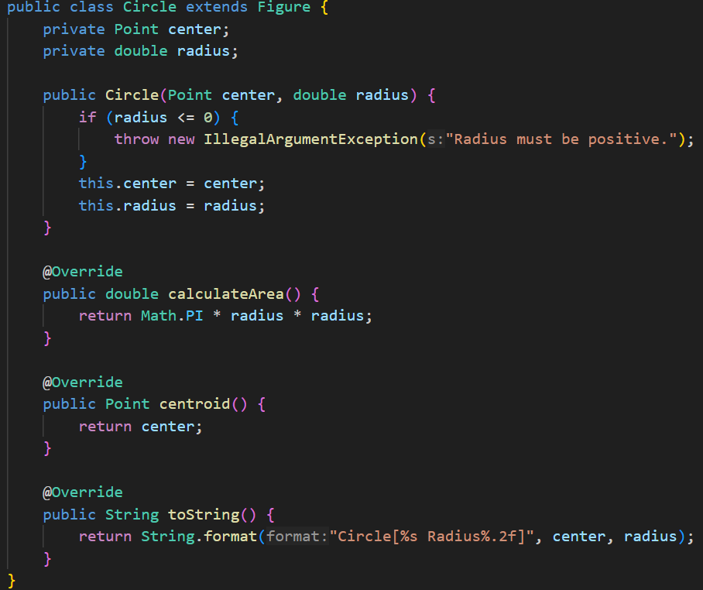

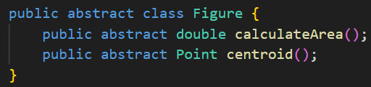

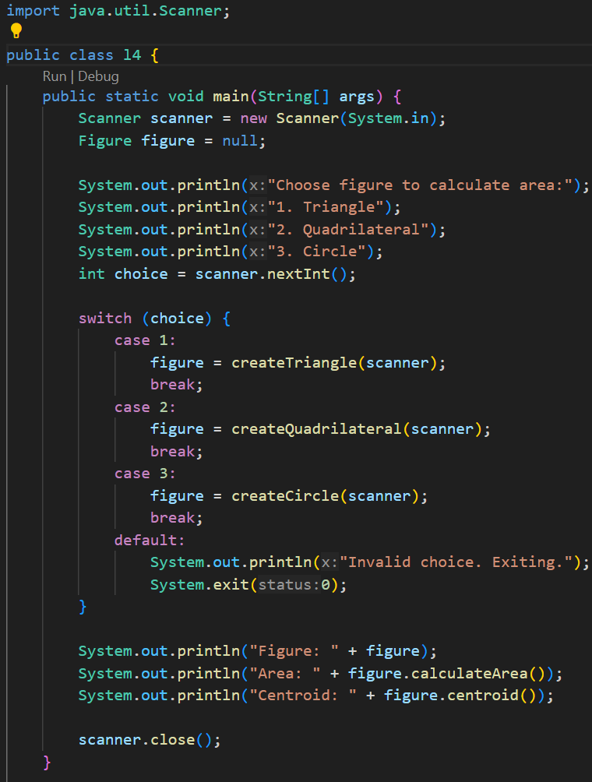

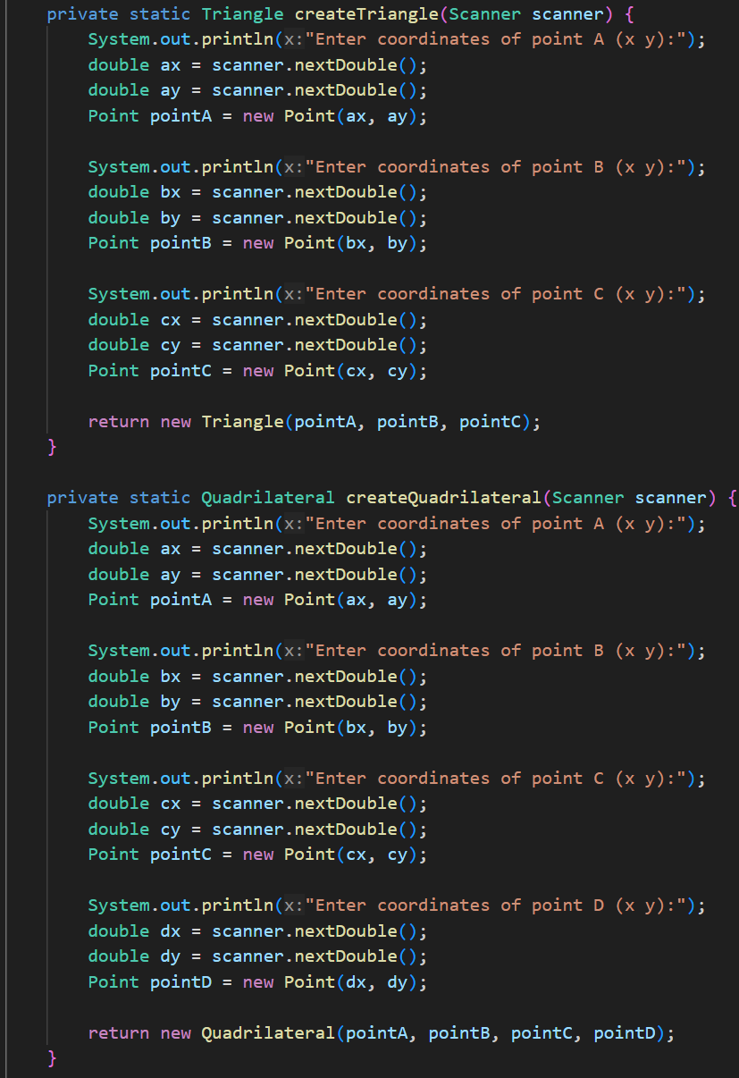

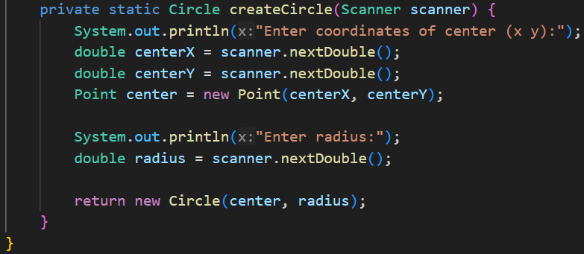

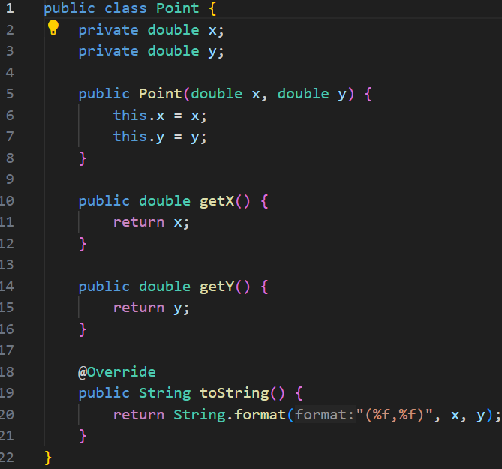

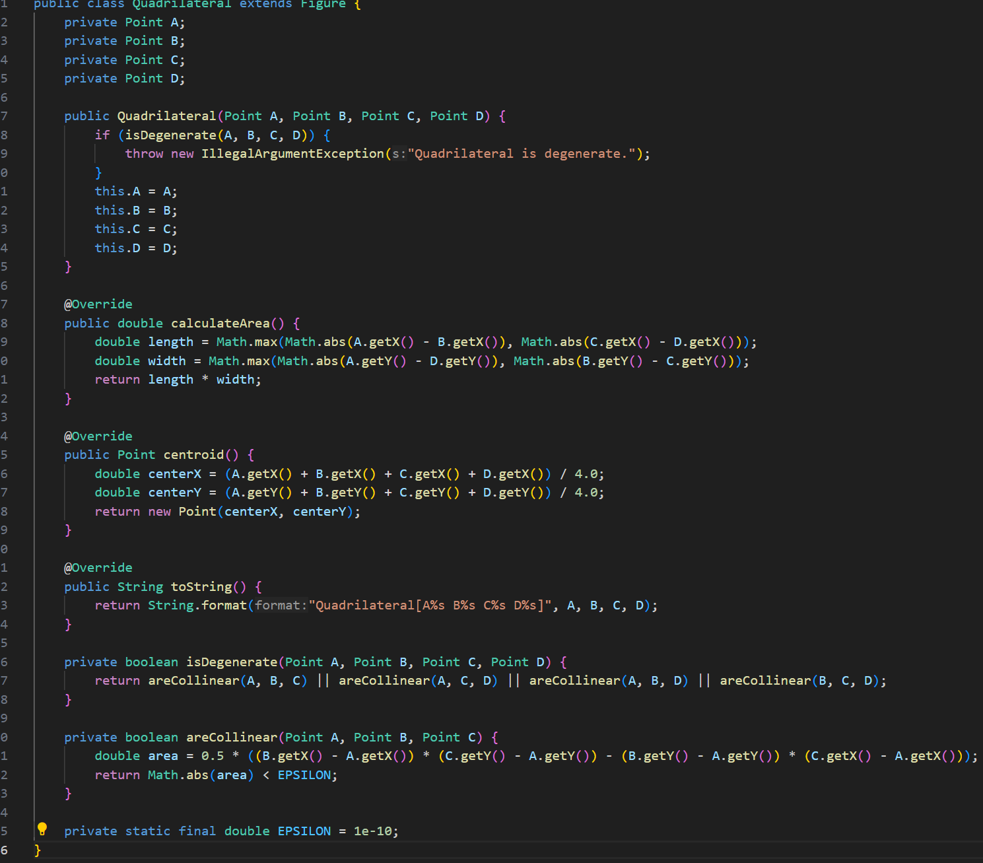

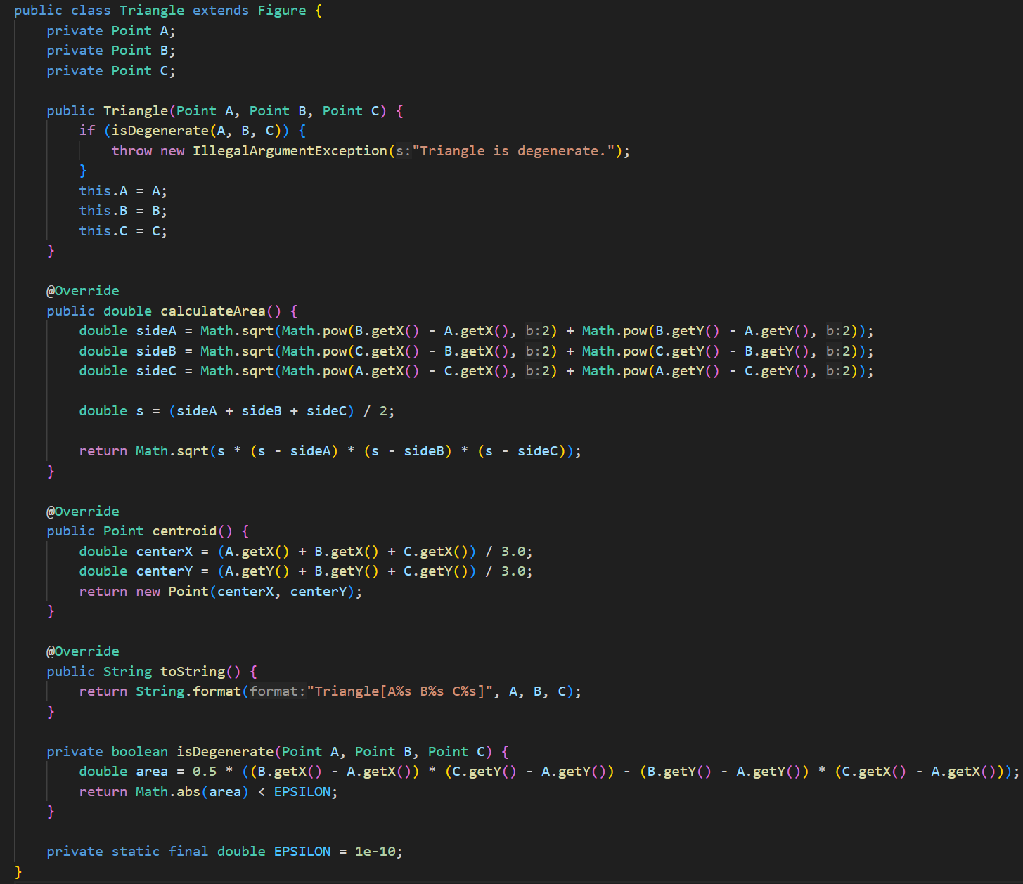

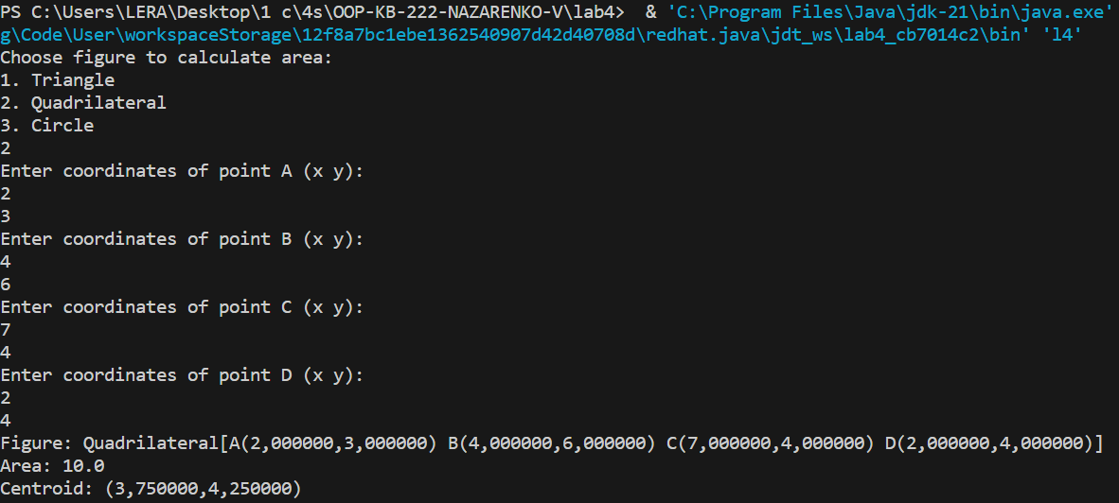

Посилання на github:

https://github.com/Valerka-N/OOP-KB-222-NAZARENKO-V/tree/main/lab4

**Висновок:** Використовуючи теоретичне підґрунтя абстракті класи та інтерфейси у мові Java, виконала дії що були вказаны в завданні до лабораторної роботи.